COMUNICADO
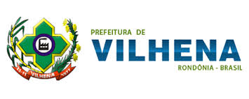 | PODER EXECUTIVO  ESTADO DE RONDÔNIA  PREFEITURA MUNICIPAL DE VILHENA  SAAE – SERVIÇO AUTÔNOMO DE ÁGUAS E ESGOTOS | 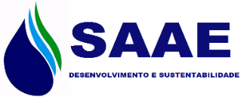
Prezado Contribuinte,

O SAAE – Serviço Autônomo de Águas e Esgotos de Vilhena - Autarquia da Prefeitura Municipal de Vilhena-RO, vem através deste informar que devido a necessidade de Manutenção do poço do Bairro Bodanese, por motivos de substituição do equipamento de captação de água, localizado na Av: 710 esquina com rua 731, os bairros Bodanese, Marcos Freire e Cristo Rei, faltará água no dia 08/01/2021.
Comunica ainda, que tão logo seja concluído os trabalhos, todo o sistema voltara a funcionar normalmente.
O SAAE agradece pela compreensão de todos os seus usuários.

